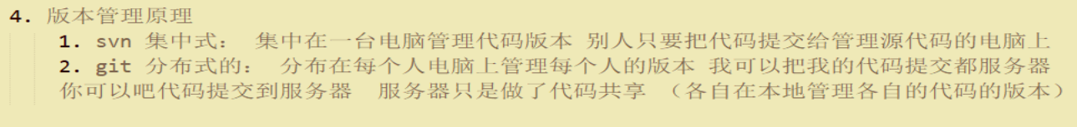

**一、Git基本使用**

使用说明网站:

<http://blog.csdn.net/youzhouliu/article/details/78952453>

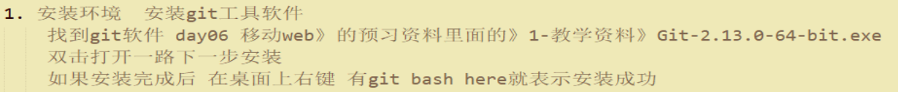

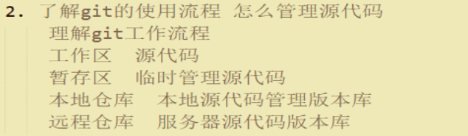

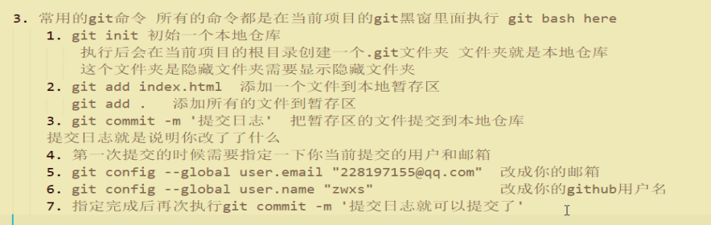

3. 常用的git命令 所有的命令都是在当前项目的git黑窗里面执行 git bash here

1. git init 初始一个本地仓库

执行后会在当前项目的根目录创建一个.git文件夹 文件夹就是本地仓库

这个文件夹是隐藏文件夹需要显示隐藏文件夹

2. git add index.html 添加一个文件到本地暂存区

git add . 添加所有的文件到暂存区

3. git commit -m '提交日志' 把暂存区的文件提交到本地仓库 提交日志就是说明你改了了什么

4. 第一次提交的时候需要指定一下你当前提交的用户和邮箱

5. git config --global user.email "228197155@qq.com" 改成你的邮箱

6. git config --global user.name "zwxs" 改成你的github用户名

7. 指定完成后再次执行git commit -m '提交日志就可以提交了'

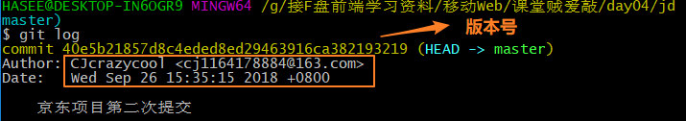

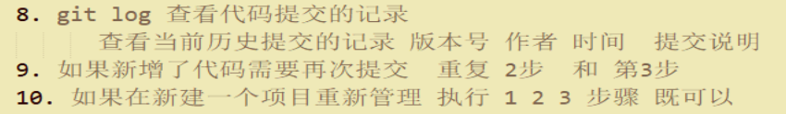

 工作流程图：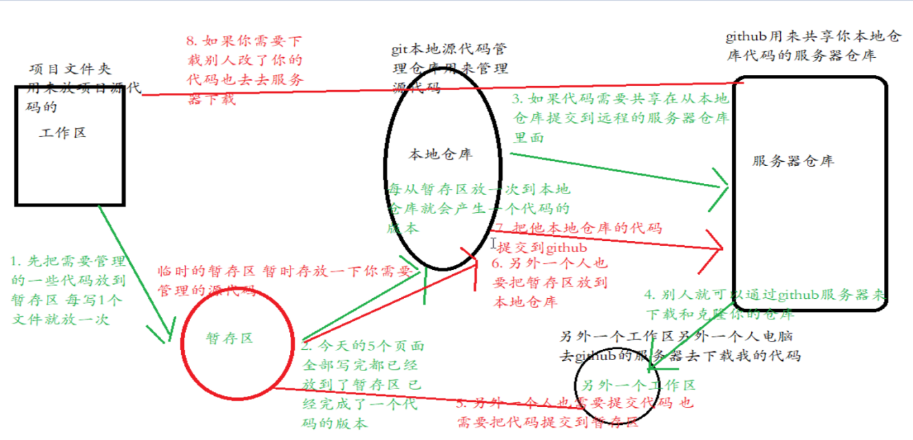

**二、使用git和github交互**

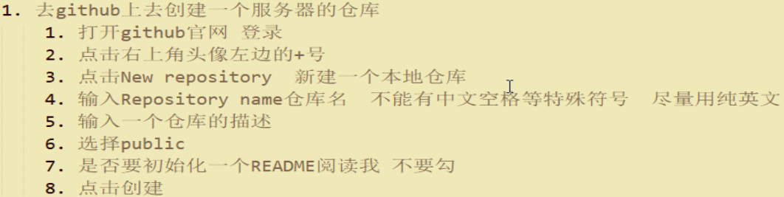

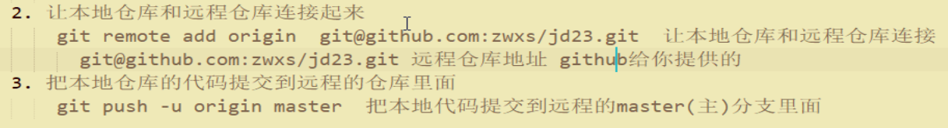

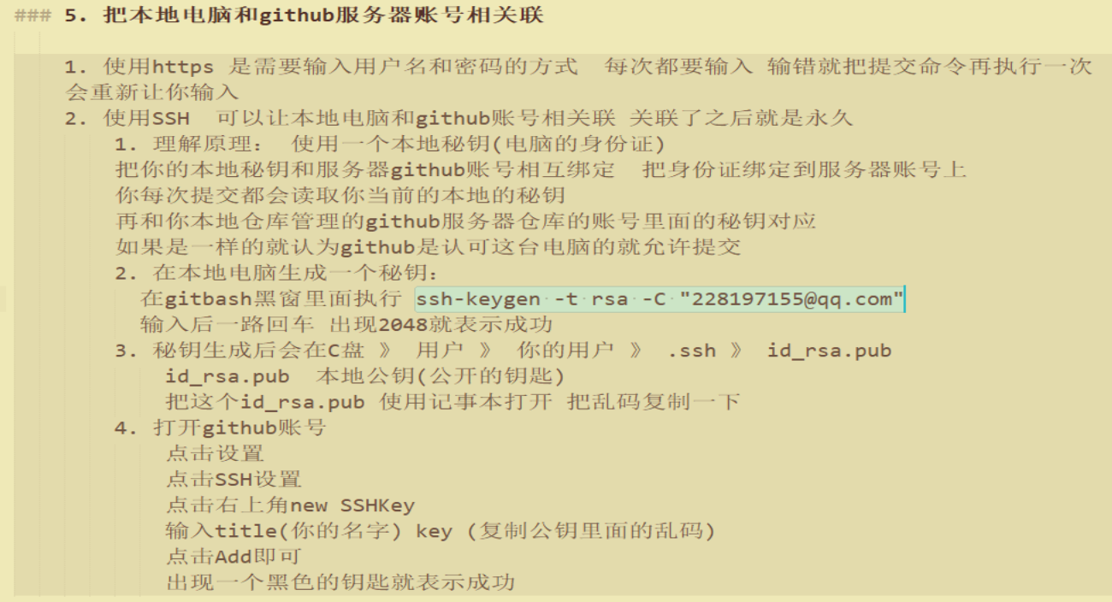

2. 在本地电脑生成一个秘钥：

在gitbash黑窗里面执行 ssh-keygen -t rsa -C "228197155@qq.com"

输入后一路回车 出现2048就表示成功

3. 秘钥生成后会在C盘 》 用户 》 你的用户 》 .ssh 》 id_rsa.pub

id_rsa.pub 本地公钥(公开的钥匙)

把这个id_rsa.pub 使用记事本打开 把乱码复制一下

4. 打开github账号

点击设置

点击SSH设置

点击右上角new SSHKey

输入title(你的名字) key (复制公钥里面的乱码)

点击Add即可

出现一个黑色的钥匙就表示成功

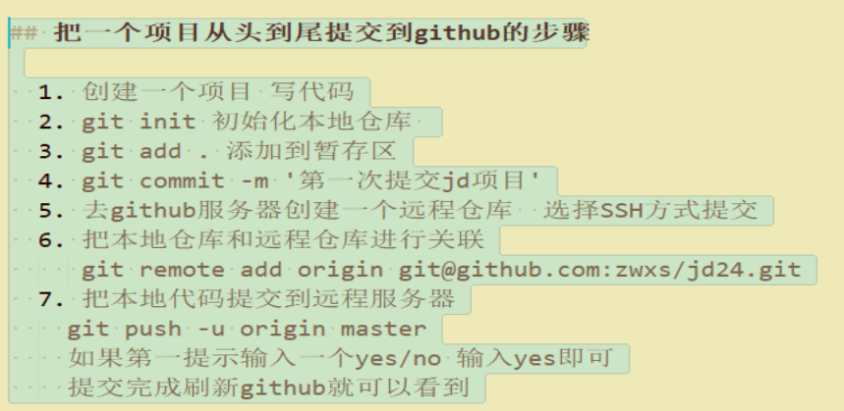

## 把一个项目从头到尾提交到github的步骤

1. 创建一个项目 写代码

2. git init 初始化本地仓库

3. git add . 添加到暂存区

4. git commit -m '第一次提交jd项目'

5. 去github服务器创建一个远程仓库 选择SSH方式提交

6. 把本地仓库和远程仓库进行关联

git remote add origin git@github.com:zwxs/jd24.git

7. 把本地代码提交到远程服务器

git push -u origin master

如果第一提示输入一个yes/no 输入yes即可

提交完成刷新github就可以看到

**三、 git的一些其他命令（增删改查）**

1. git版本回退

git reset --hard HEAD^ 回到上一个版本

git reset --hard 0bc1129 回到指定的版本

2. 查看所有版本号

git reflog 查看所有的版本号

3. git status 查看当前版本库的状态

查看当前有哪些文件没有添加到暂存区

查看当前有哪些文件没有提交到本地仓库

4. git diff 查看当前代码和本地代码的区别

同一个文件之前本地仓库是什么样子的

你最新写了什么代码

5. git remote 改变远程地址

1. 如果设置了一个远程仓库地址 但是不是你想要的

2. 先删除之前的远程仓库地址 git remote rm origin

3. 再添加一个新的远程仓库地址 git remote add origin git@github.com:zwxs/jd24.git

**四、密钥出错问题：**

参考文档：

<https://help.github.com/articles/generating-a-new-ssh-key-and-adding-it-to-the-ssh-agent/>

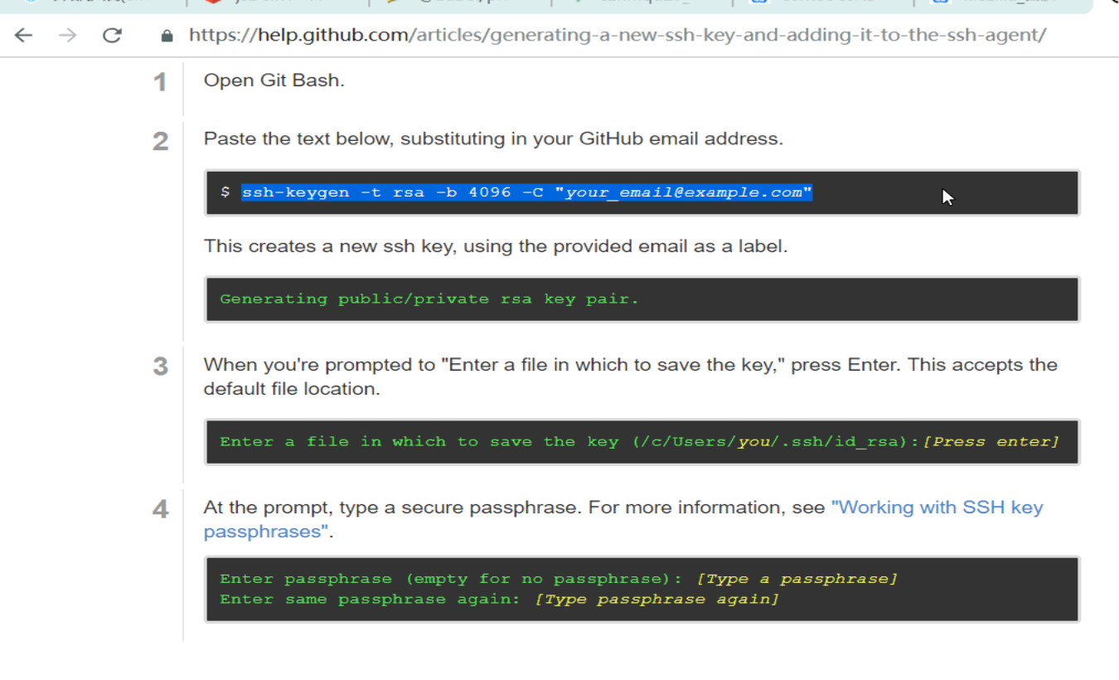

上传公钥:

变绿:

连接github

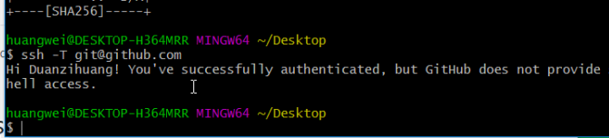

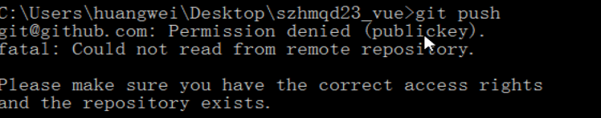

上传代码才会变绿:

下面不要输账号密码了说明钥匙可以使用

